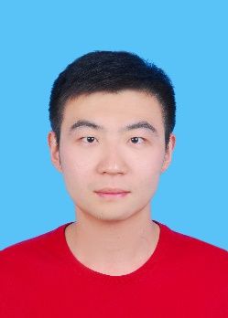
专业技能
- 英语CET6（519分），具有良好的听说读写能力，可以在全英文环境下进行办公；
- 熟悉C++，Python等编程语言；
- 熟悉计算机网络、数据结构、数据库、操作系统等基础知识；
- 熟悉Linux系统的常用命令，熟悉Ubuntu系统的使用；
- 有一定数学基础，熟悉线性代数、概率论相关知识；熟悉Eigen，Sophus，Ceres等C++科学计算库。

项目经历
2018.03-至今 北邮物联网与智能系统实验室 自主导航机器人系统
该机器人系统可以在室外环境下自主导航，并且当检测到附近有行人时发出提示。
- 负责视觉SLAM模块，使用一个双目摄像机重建机器人周围三维环境信息；
- 负责行人检测，使用深度学习算法处理来自摄像头的视频流；
- 负责在web界面实现对机器人的远程控制，使用了ROS-Bridge和rSSH技术。

2017.10-2018.1 嵌入式系统课程作业 扩展实时操作系统VxWorks框架
对OS的内存管理和定时器机制进行裁剪优化，满足不同场景下RTOS需求。
- 负责内存池优化管理，通过变长内存池设计减少了内存分配时的内部与外部碎片。

2016.11-2017.2 武汉大学软件学院实验室 海洋石油勘探船系统
使用C++语言，负责解析XML文件，以及优化矩阵操作。
- 使用递归思想实现了一个解析XML文件的通用函数；
- 优化稀疏矩阵乘法，提高计算性能。
1994.05.27 | 男 | 北京市 | 188-1031-6067 | 844751258@qq.com
教育背景
2013.09-2017.06 武汉大学 空间信息与数字技术 学士
专业排名：9（9/57，GPA：3.53）

2017.09-至今 北京邮电大学 软件工程 硕士
获奖情况：一等奖学金（2017-2018，2018-2019）
中山大学智慧城市技术与创意设计竞赛特等奖（项目：基于ROS的室外自主导航机器人）
发明专利：一种自主导航的机器人系统（专利号：201811213935.2）
蒋超

